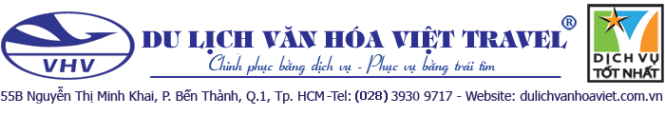

Đón TẾT trên Xứ Sở Kim Chi
HÀN QUỐC Seoul – Trượt tuyết Elysian – Show Painter

Thời gian: 5 Ngày 4 Đêm
Hãng hàng không 5 sao Hàn Quốc – Korea Airline
HÀNH TRÌNH
NGÀY 1 | TP.HỒ CHÍ MINH SEOUL (Ăn sáng, trưa trên máy bay, Tối )
Sáng 05h00: Quý khách có mặt tại sân bay Tân Sơn Nhất ga đi quốc tế. Trưởng Đoàn hướng dẫn làm thủ tục check in đáp chuyến đi Hàn Quốc trên chuyến bay dự kiến KE478 lúc 08h15
15h15 (Giờ Hàn) – Qúy khách làm thủ tục sân bay, HDV và Xe đón quý khách dùng buổi tối tại nhà hàng địa phương
Tối : Nhận phòng khách sạn nghỉ ngơi ở Incheon
NGÀY 2 | ĐẢO NAMI NÚI TUYẾT ELYSIAN (Ăn sáng, Trưa, Chiều )
Sáng: Đoàn trả phòng dùng bữa sáng, sau đó tham quan:
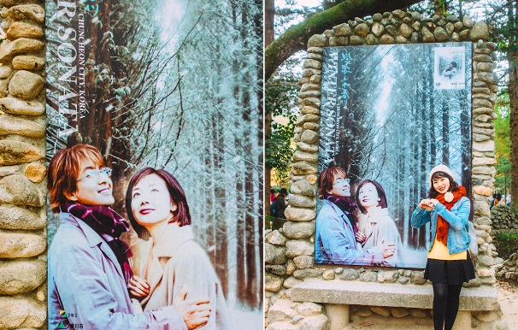
- Đảo Nami - là một trong những điểm đến hấp dẫn không thể bỏ qua dành cho những người muốn du lịch Hàn Quốc. Bạn có thể lựa chọn bất cứ thời điểm nào để đến đây, vì cả bốn mùa đảo Nami đều mang những vẻ đẹp riêng vô cùng hấp dẫn, khiến bạn phải lòng ngay từ lần đầu đặt chân đến..
Trưa: Đoàn dùng bữa trưa và tối tại nhà hàng địa phương
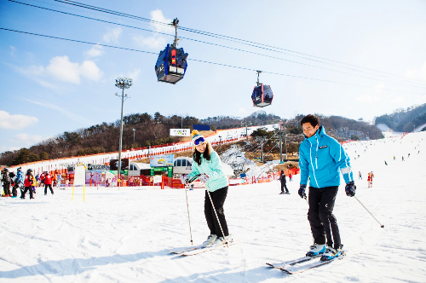
- Khu trượt tuyết ELYSIAN GANGCHON – hệ thống khu giải trí phức hợp nằm trong khung cảnh hoành tráng của vùng núi TỈNH GANGWONDO. Quý khách có thể tận hưởng cảm giác thú vị trước thiên nhiên bao phủ tuyết trắng, lưu lại các bức ảnh kỷ niệm mùa tuyết rơi và trải nghiệm môn thể thao trượt tuyết trên đường trượt (Không bao gồm phí thuê đồ, dụng cụ trượt )
Tối: Về khách sạn nhận phòng, nghỉ ngơi hoặc tự do vui chơi, khám phá Seoul về đêm.

NGÀY 3 | SEOUL CITY (Ăn sáng, trưa, tối)
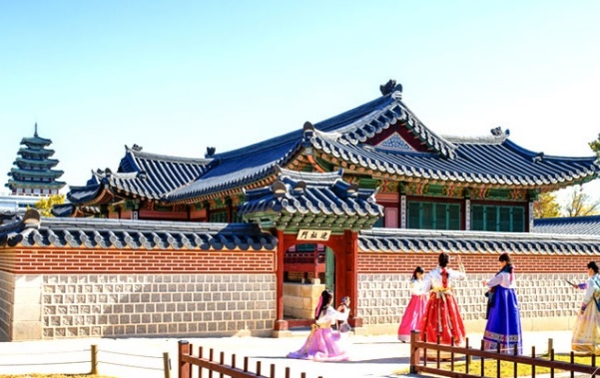
Sáng: Quý khách dùng bữa sáng tại khách sạn. Sau đó khởi hành đi tham quan mua sắm tại quốc bảo thứ 2 của Hàn Quốc
- Cửa hàng mỹ phẩm nội địa,
- Cửa hàng sâm chính phủ, cửa hàng miễn thuế Duty Free
Trưa: Dùng bữa trưa tại nhà hàng địa phương. Chiều tham quan:
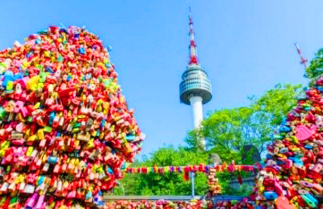
- Cung điện Kyeongbok (Cảnh Phúc Cung) – cung điện hoàng gia nằm ở phía bắc của thủ đô Seoul, được xây dựng vào năm 1395 dưới triều vua Taejo thuộc triều đại Jos eon.
- Viện bảo tàng truyền thống dân gian Quốc Gia Triều Tiên – Nơi lưu giữ và bảo tồn các di sản văn hóa của Triều Tiên với trên 10.000 mẫu vật phản ánh các nghi lễ, tôn giáo, cách bài trí nhà cửa và các đồ vật trong gia đình Triều Tiên truyền thống.
- Tháp NamSan – tọa lạc trên núi NamSan mang đến cho du khách những góc nhìn toàn cảnh của thành phố, nơi đây đã trở thành một biểu tượng của Seoul. (Không bao gồm phí thang máy lên tháp)
Tối: Dùng buổi tối tại nhà hàng sau đó về khách sạn, nghỉ ngơi hoặc tự do dạo chơi ở các khu chợ đêm Seoul.
NGÀY 4 | SEOUL LOTTE WORLD (Ăn sáng, trưa, tối)
Sáng: Quý khách dùng bữa sáng tại khách sạn. Đoàn di chuyển đi tham quan mua sắm :
- Cửa hàng tinh dầu thông đỏ, cửa hàng nông sản .
Trưa: Đoàn dùng bữa trưa tại nhà hàng địa phương, tham quan:
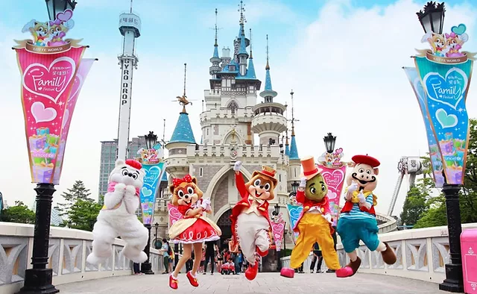
- Lotte World - là một trong những điểm đến không thể bỏ qua ở trung tâm thành phố Seoul. Đây là công viên giải trí hàng đầu gồm khu giải trí trong nhà và khu ngoài trời thu hút du khách trong và ngoài nước tìm đến để trải nghiệm những trò chơi cảm giác mạnh, mạo hiểm để có những khoảnh khắc đáng nhớ tại đây (Áp dụng từ 10/12/2022 đến hết tháng 02/2023).
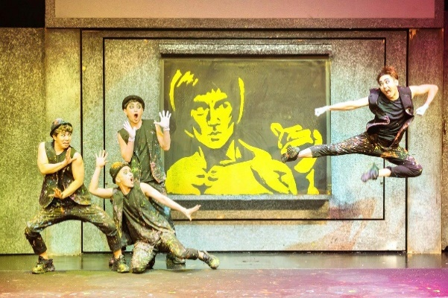
- Show Hero Painter - Khán giả sẽ được thưởng thức một vở kịch, một chương trình nghệ thuật và một vở nhạc kịch trong một buổi biểu diễn tạo ra khoảng 10 tác phẩm nghệ thuật trực tiếp trên sân khấu thông qua một chương trình dài 75 phút đầy phấn khích.
Tối: Đoàn dùng bữa tối tại nhà hàng địa phương. Tự do khám phá Seoul về đêm với các khu chợ đêm của địa phương.

NGÀY 5 | SEOUL TP. HỒ CHÍ MINH (Ăn sáng, trưa , )
Sáng: Quý khách làm thủ tục trả phòng, dùng bữa sáng. Khởi hành đi tham quan:
- Mua sắm và tham quan tại cửa hàng miễn thuế Duty Free
- Bảo tàng cổ Alive - thực sự là một thử thách thú vị. Đây là một mê cung vui nhộn xen lẫn một chút kinh dị, từng xuất hiện trong chương trình truyền hình ăn khách “Running Man”. Đến đây vui chơi chắc chắn bạn sẽ có những trải nghiệm độc đáo và hấp dẫn.
Dùng bữa trưa tại nhà hàng địa phương.
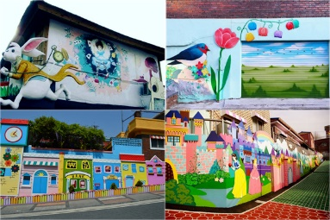
Tiếp tục tham quan:
- Làng bích họa Songwol-dong là một trong năm ngôi làng nổi tiếng xứ kim chi. Nơi đây, nổi tiếng với những bức tranh tường sống động và hấp dẫn. Dưới bàn tay tài hoa của những người nghệ sĩ, du khách như được lạc vào thế giới trẻ thơ đầy lý thú. Không gian ngập tràn màu sắc, kích thích thị giác và sự tò mò của người lữ hành khi đặt chân tới đây
- Mua sắm tạp hóa
Đoàn di chuyển ra sân bay làm thủ tục đáp chuyến bay về Việt Nam trên chuyến bay KE477 lúc 19h05 về lại Việt Nam.

Chia tay Quý khách. Hẹn gặp lại quý khách!
Lưu ý: Các điểm tham quan trong chương trình sẽ linh động sao cho phù hợp với tình hình thực tế.
THÔNG TIN CHUYẾN BAY KOREA AIRLINE
KE478 SGNICN 08:15 // KE477 ICNSGN 19:05
20kg hành lý ký gửi, 7kg xách tay
NGÀY THÁNG  KHỞI HÀNH | GIÁ TOUR DỰ KIẾN CHO 1 KHÁCH (VNĐ)
 | NGƯỜI LỚN  (Trên 11 tuổi trở lên) | TRẺ EM  (2 => dưới 11 tuổi) | EM BÉ  (Dưới 2 tuổi)
 |  | Ngủ chung giường người lớn
23-27/01/2023 (M2 – M6) | 28.880.000 | 26.390.000 | 8.690.000

GIÁ TOUR BAO GỒM
Quà tặng: nón du lịch
- Vé máy bay khứ hồi theo đúng chương trình của hãng hàng không KOREA AIRLINE (SGN-ICN-SGN)
- Phí an ninh sân bay, bảo hiểm hàng không thuế phi trường 2 nước .
- Khách sạn tiêu chuẩn 4* quốc tế (tương đương hệ qui đổi 5 sao hoa Hàn), 2 người/phòng, lẻ ghép phòng hoặc phụ thu (nếu có)
- Visa nhập cảnh Hàn Quốc.
- Phục vụ 1 chai nước suối/khách/ngày
- Các bữa ăn chính theo văn hóa người Hàn như chương trình (các bữa ăn có thể thay đổi phù hợp với tuyến điểm tuy nhiên vẫn đảm bảo đủ số lượng và chất lượng bữa ăn tương đương hoặc hơn): mì udon, gà nướng, lẩu nấm, buffet nướng, cá nướng, thịt xào, canh sườn,...
- Xe máy lạnh vận chuyển suốt tuyến
- Vé tham quan theo chương trình.
- Bảo hiểm du lịch và bảo hiểm Covid 19
- Trưởng đoàn Việt Nam và HDV địa phương phục vụ suốt tuyến theo chương trình.
GIÁ TOUR KHÔNG BAO GỒM
- Chi phí cá nhân, hành lý quá cước, điện thoại, giặt ủi, tham quan ngoài chương trình.
- Do phụ thuộc vào thời gian đăng kí và Lãnh Sự cấp VISA, giá vé có thể thay đổi tại thời điểm xuất vé
- Phụ thu phòng đơn (nếu có): 350$/tour.
- Tips cho tài xế địa phương và hướng dẫn viên: 45USD/KHÁCH/TOUR
- Visa tái nhập Việt Nam cho khách quốc tịch nước ngoài:1.400.000/khách.
- Phí tham quan ngoài chương trình tour.
QUY ĐỊNH VÉ TRẺ EM
- Trẻ nhỏ dưới 2 tuổi: 30% giá tour người lớn (sử dụng giường chung với người lớn)
- Trẻ em từ 2 tuổi đến dưới 11 tuổi: 80% giá tour người lớn (Không có chế độ giường riêng)
- Trẻ em từ 2 tuổi đến dưới 11 tuổi: 100% giá tour người lớn (Có chế độ giường riêng)
- Trẻ em đủ 11 tuổi trở lên: 100% giá tour người lớn
QUY ĐỊNH MUA TOUR VÀ THANH TOÁN
- Khách hàng điền phiếu đăng ký và cung cấp hồ sơ xin visa trước ngày khởi hành ít nhất 20 ngày.
- Đóng tiền đặt cọc tour 18,000,000 VNĐ/khách (BAO GỒM PHÍ VISA + VÉ MÁY BAY)
- Hoàn tất thanh toán tiền tour trước 10 ngày so với ngày khởi hành (trường hợp quý khách bị lãnh sự quán báo rớt Visa sau khi đã đóng hết tiền tour, chúng tôi sẽ hoàn trả lại đầy đủ tiền tour theo đúng quy định).
- Khách quốc tịch được miễn visa hoặc đã có visa, chúng tôi sẽ trừ lại 1.000.000 VNĐ/khách
- Trường hợp quý khách bị từ chối không cấp visa: chi phí không hoàn lại là 5.000.000 VNĐ/khách (Do các khoản đã chi trả như: lệ phí visa, phí dịch vụ visa, dịch thuật, thư bảo lãnh, cọc vé máy bay…)
- Hoàn tất tiền ký quỹ (nếu có) ngay sau khi có kết quả Visa.
- Công ty sẽ hướng dẫn thủ tục visa, cách điền các mẫu đơn visa, đăng ký ngày nộp hồ sơ, quý khách vui lòng cung cấp đúng và đủ theo yêu cầu của bộ phận visa để đảm bảo kết quả visa của quý khách được thuận lợi
- Đối với hành khách trên 80 tuổi, bảo hiểm có thể miễn trừ trách nhiệm.
ĐIỀU KIỆN HỦY TOUR
- Hủy tour sau khi đăng ký phí phạt 100% tiền cọc
- Hủy tour trước 7 ngày phí phạt =75% tổng giá tour chương trình. (Tính theo ngày làm việc)
- Hủy tour trước 5 ngày phí phạt = 90% tổng giá tour chương trình. (Tính theo ngày làm việc)
- Sau thời gian trên phí phạt = 100% tổng giá trị chương trình. (Tính theo ngày làm việc)
- Việc huỷ bỏ chuyến đi phải được thông báo trực tiếp với Công ty hoặc qua fax, email, tin nhắn điện thoại và phải được Công ty xác nhận. Việc huỷ bỏ bằng điện thoại không được chấp nhận.
- Thời gian hủy tour được tính cho ngày làm việc, không tính thứ bảy, chủ nhật và các ngày Lễ Tết.
- Đối với những khách đã có visa, Công ty sẽ giữ hộ chiếu 3 tháng (thời hạn hiệu lực của visa) hoặc đóng dấu hủy visa.
- Trong trường hợp bị dương tính sẽ được dời qua ngày gần nhất
LƯU Ý
- Hộ chiếu phải còn thời hạn sử dụng trên 6 tháng (Tính từ ngày khởi hành).
- Tour thuần túy du lịch, suốt chương trình Quý khách không được rời đoàn.
- Nếu khách là Việt Kiều hoặc nước ngoài có visa rời phải mang theo lúc đi tour
- Trẻ em dưới 15 tuổi phải có bố mẹ đi cùng hoặc người được uỷ quyền phải có giấy uỷ quyền từ bố mẹ. Trẻ em dưới 11 tuổi ngủ chung giường với bố mẹ. Mỗi gia đình chỉ được kèm 1 trẻ em, trẻ thứ 2 phải tính tiền như người lớn
- Hồ sơ visa sau khi nộp vào Lãnh Sự Quán sẽ không được hoàn trả lại.
- Ngày khởi hành có thể dời lại ít nhất 1 tuần do phụ thuộc vào kết quả visa của Lãnh Sự Quán.
- Công ty Triều Hảo không chiu trách nhiệm nếu quý khách bị từ chối nhập cảnh lãnh thổ Hàn Quốc vì lí do cá nhân, và sẽ không hoàn trả tiền tour nếu khách hàng bị cơ quan xuất nhập cảnh từ chối xuất cảnh hoặc nhập cảnh vì lí do cá nhân hay nhân thân
- Không giải quyết cho bất kì lí do thăm thân, kinh doanh…để tách đoàn.
- Do các chuyến bay phụ thuộc vào các hãng Hàng không nên trong một số trường hợp giờ bay có thể thay đổi mà không được thông báo trước.
- Do tính chất ghép lẻ, nếu không đủ 15 khách, Công ty sẽ dời ngày khởi hành và báo khách trước 1 tuần.
- Đối với từng trường hợp cụ thể, khách có thể được yêu cầu đặt cọc (ký quỹ) từ 10.000 USD – 15.000 USD/người trước chuyến đi (sau khi quay về Việt Nam, khách sẽ nhận lại đầy đủ số tiền đặt cọc). Sau khi có kết quả visa, nếu khách không đồng ý điều kiện trên, khách sẽ bị hủy visa đồng thời chịu mức phạt theo quy định “Điều kiện hủy phạt”.
- Quý khách vui lòng xem kỹ chương trình, giá tour, phần bao gồm và không bao gồm được liệt kê chi tiết trong chương trình.
- Tùy theo điều kiện thực tế mà chương trình tham quan có thể thay đổi hành trình lên xuống cho phù hợp tuy nhiên các tuyến điểm vẫn đảm bảo đầy đủ.

*** Công ty được miễn trừ trách nhiệm trong quá trình thực hiện tour nếu xảy ra các trường hợp bất khả kháng do thời tiết, thiên tai, dịch bệnh, đình công, bạo động, chiến tranh hoặc do máy bay, xe lửa, tàu thủy, xe điện bị trì hoãn hay bị hủy do thời tiết hoặc do kỹ thuật… dẫn đến tour không thể thực hiện tiếp được, Công ty không chịu trách nhiệm bồi thường thêm bất kỳ chi phí nào khác.

HỒ SƠ XIN VISA HÀN QUỐC
TẤT CẢ CÁC GIẤY TỜ PHOTO TRÊN GIẤY A4 1 MẶT VÀ ĐỀU PHẢI CÔNG CHỨNG (SAO Y)
Để tạo điều kiện cho việc xét duyệt visa được nhanh chóng, Quý khách vui lòng chuẩn bị & hoàn tất hồ sơ theo hướng dẫn sau đây:

- Cá nhân | - Hộ chiếu bản gốc còn giá trị sử dụng trên 6 tháng tính đến ngày kết thúc chuyến đi + hộ chiếu cũ (nếu có)  - 02 hình khổ 3,5cm x 4,5cm (nền trắng, hình chụp mới trong vòng 3 tháng gần nhất)  - Chứng minh nhân dân (photo có công chứng mới nhất)  - Hộ khẩu thường trú (photo công chứng đủ tất cả các trang mới nhất)  - Bản sao công chứng giấy đăng ký kết hôn (nếu có), giấy ly hôn (nếu có)  - Giấy khai sinh (đối với trẻ em dưới 18 tuổi đi chung bố mẹ) + Thẻ học sinh/ sinh viên (photo mới nhất)  - Giấy ủy quyền đánh máy công chứng (nếu trẻ không đi chung với bố mẹ, hoặc chỉ đi chung với bố hoặc mẹ)  - Thông tin khai form xin visa Hàn Quốc theo mẫu, thông tin bằng cấp, người thân…
- Công việc | Khách hàng là chủ doanh nghiệp | Khách hàng là nhân viên
 | - Giấy phép đăng ký kinh doanh (bản sao có chứng thực mới nhất)  - Thuế môn bài hoặc biên lai nộp thuế 03 tháng gần nhất | - Hợp đồng lao động (photo có công chứng mới nhất hoặc photo có dấu treo và giáp lai)  - Giấy xin nghỉ phép được sự chấp thuận của công ty (giấy gốc) – Đánh máy đóng dấu của công ty
 | Khách là người về hưu | Sổ hưu hoặc quyết định hưu trí (bản sao công chứng mới nhất)
- Tài chính | - Xác nhận số dư tiền gửi ngân hàng 5.000usd (song ngữ) + sổ tiết kiệm gốc lùi hạn 1 tháng (bắt buộc)  - Giấy tờ sở hữu nhà đất (sao y công chứng mới nhất) (nên có)  - Giấy đăng ký chủ quyền xe ô tô - photo công chứng mới nhất (nếu có)  - Hợp đồng cho thuê nhà (nếu có) – photo công chứng mới nhất (nếu có)
- Yêu cầu khác | - Tùy vào từng hồ sơ, khách được yêu cầu ký quỹ. Mức ký từ: 10.000 đến 15.000 USD/Khách  - Sau khi có kết quả visa nếu khách không thỏa điều kiện trên, Quý khách sẽ bị hủy visa đồng thời chịu mức phạt theo quy định đã đề cập phía trên. Và bị giữ lại hộ chiếu 3 tháng.

LƯU Ý
- Nếu Quý khách có nơi sinh ở phía Bắc + phía Trung (từ Đà Nẵng trở ra Miền Bắc), không có giấy tạm trú ở phía Nam (hộ khẩu, chứng mình nhân dân) công ty không nhận hồ sơ.
- Trên đây là những thủ tục để xin visa Hàn Quốc theo quy định của Lãnh sự. Tùy vào mỗi trường hợp, trong quá trình xét visa, Lãnh Sự Quán có quyền yêu cầu bổ sung thêm bất kỳ giấy tờ nào của Quý khách nếu thấy cần thiết.
ĐỐI VỚI NGƯỜI NƯỚC NGOÀI, VIỆT KIỀU, NGƯỜI GIÀ & TRẺ EM
- Quý khách mang quốc tịch nước ngoài phải có visa tái nhập Việt Nam hoặc visa rời phải mang theo lúc đi tour, mang công văn nhập cảnh visa và 02 ảnh 4x6cm (phông trắng).
- Quý khách mang 2 Quốc tịch (chưa nhập quốc tịch) vui lòng thông báo với nhân viên bán tour ngay thời điểm đăng ký tour và nộp bản gốc kèm các giấy tờ có liên quan (nếu có).
- Quý khách chỉ mang thẻ xanh (thẻ tạm trú tại nước ngoài) và không còn hộ chiếu VN còn hiệu lực thì không du lịch sang nước thứ ba được.
- Trường hợp trẻ em đi với người nhà (không phải Bố Mẹ) phải nộp kèm giấy ủy quyền được chính quyền địa phương xác nhận (do Bố Mẹ ủy quyền dắt đi tour).
- Đối với khách hàng hơn 70 tuổi, quý khách và gia đình cam kết đảm bảo tình trạng sức khoẻ để có thể tham gia tour với công ty khi đăng ký. Bất cứ sự cố nào xảy ra trên tour, Công Ty sẽ không chịu trách nhiệm.
- Phụ nữ mang thai (không quá 30 tuần) khi đăng ký tour, phải xuất trình sổ khám sức khỏe định kỳ và đảm bảo đủ sức khỏe tham gia tour với công ty khi đăng ký. Bất cứ sự cố nào xảy ra trên tour, Công Ty sẽ không chịu trách nhiệm.

Chúc quý khách một chuyến đi thú vị và bổ ích!

